LES ETUDES TRANSVERSALES

Objectifs :
  - Décrire le principe, les intérêts et la méthodologie des études transversales
  - Faire la différence entre une étude transversale descriptive et une étude transversale analytique
  - Citer les inconvénients et les avantages des études transversales

INTRODUCTION
Définition de l’épidémiologie : Etude de la fréquence et de la distribution des phénomènes de santé dans le temps, dans l’espace et selon les individus, ainsi que de ses déterminants dans des populations spécifiques et l’application de cette étude à la prévention et la maîtrise de ces phénomènes
Deux types :
  - Etude transversale descriptive : étude de la fréquence et de la distribution de la maladie (prévalence)
  - Etude transversale analytique : étude d’une liaison entre facteur de risque et résultats de santé
-> Existence de comparaison

PRINCIPE
Etude transversale (descriptive ou analytique)
Description d’une population, d’un problème de santé à un moment donné T :
  - Absence de référence dans le passé +++
  - Absence de suivi dans le futur +++
Etude de prévalence,
Cliché photographique
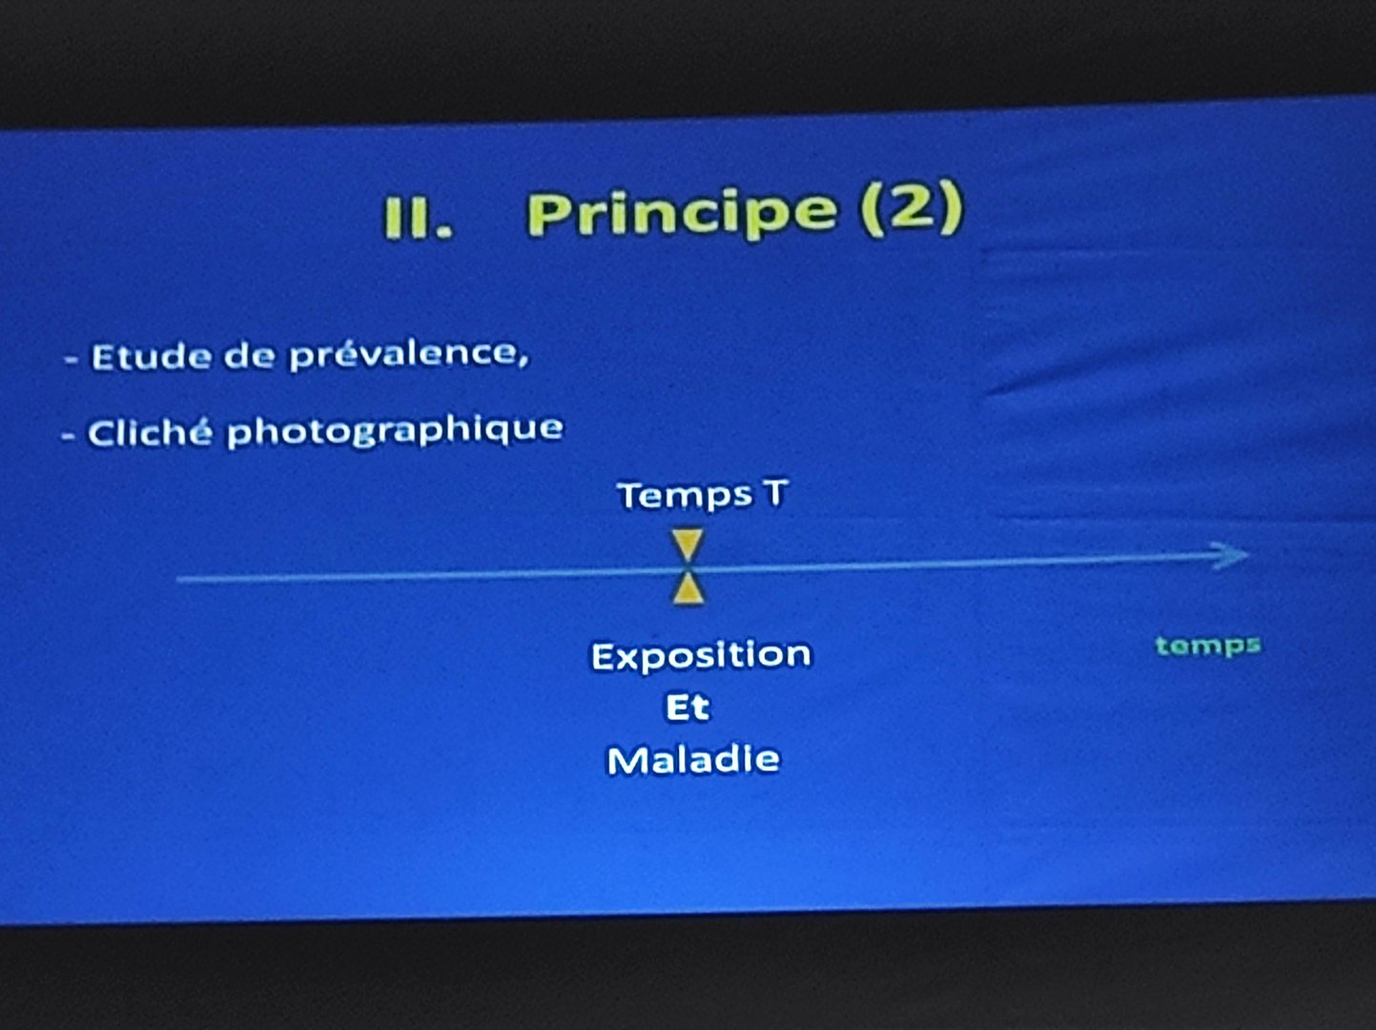

INTERETS

Planification stratégique et opérationnelle
Etat des lieux (situation géographique, morbidité, mortalité, capacité du personnel à faire face aux maladies : monographie du lieu)
Mise en œuvre des programmes de santé publique préventifs ou curatifs
Prise de décision : clinique ou santé publique
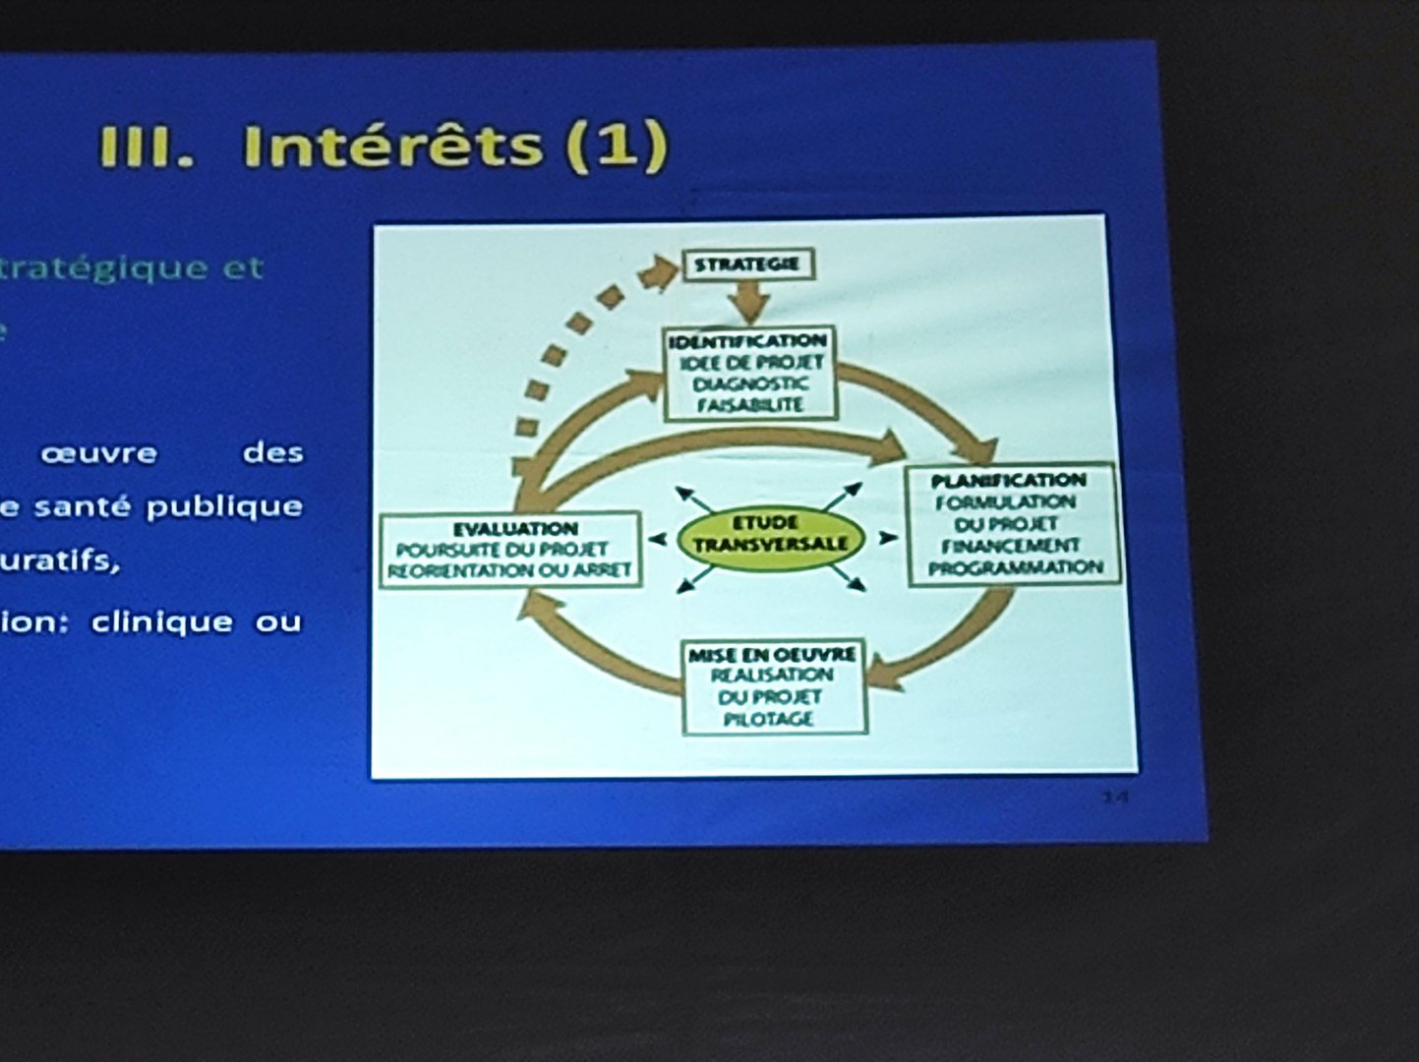

Analyse de tendance
Surveillance épidémiologique

Génération d’hypothèses
Mise en évidence d’éventuelle liaison entre un état pathologique et une ou des conditions pouvant être supposées causales
Hypothèse à confirmer par des études avec niveau de preuve plus élevé (cas-témoins ou cohorte)

METHODOLOGIE

Objectif
Qui ? Quoi ? Quand ? Où ? Comment ?
Existe-t-il une liaison entre un facteur X et un évènement Y

Site de l’étude
Toujours à définir

Durée de l’étude
Pas de superposition

Période étudiée

Pas de superposition car une étude transversale est d’office rétrospective

Population étudiée
Doit être représentative de la population cible/source
Bien définie
Critères d’éligibilité : critères d’inclusion et d’exclusion

Etude exhaustive ou étude sur échantillon
Etude exhaustive : rarement faisable
Etude sur échantillon :
  - Echantillon représentative de la population cible/source -> extrapolation des résultats
(grande échantillon et randomisation)
  - Mode : échantillonnage aléatoire simple/systématique ; échantillonnage stratifié, échantillonnage en grappe

Collecte des données
Collecte simultanée des informations sur les expositions et sur les évènements à étudier
Rétrospective
Questionnaire, registre, examen clinique ; autres bases de données

Biais
Biais d’information : non réponse, données manquantes
Biais de sélection : observation des seuls cas du moment

Les mesures
Prévalence
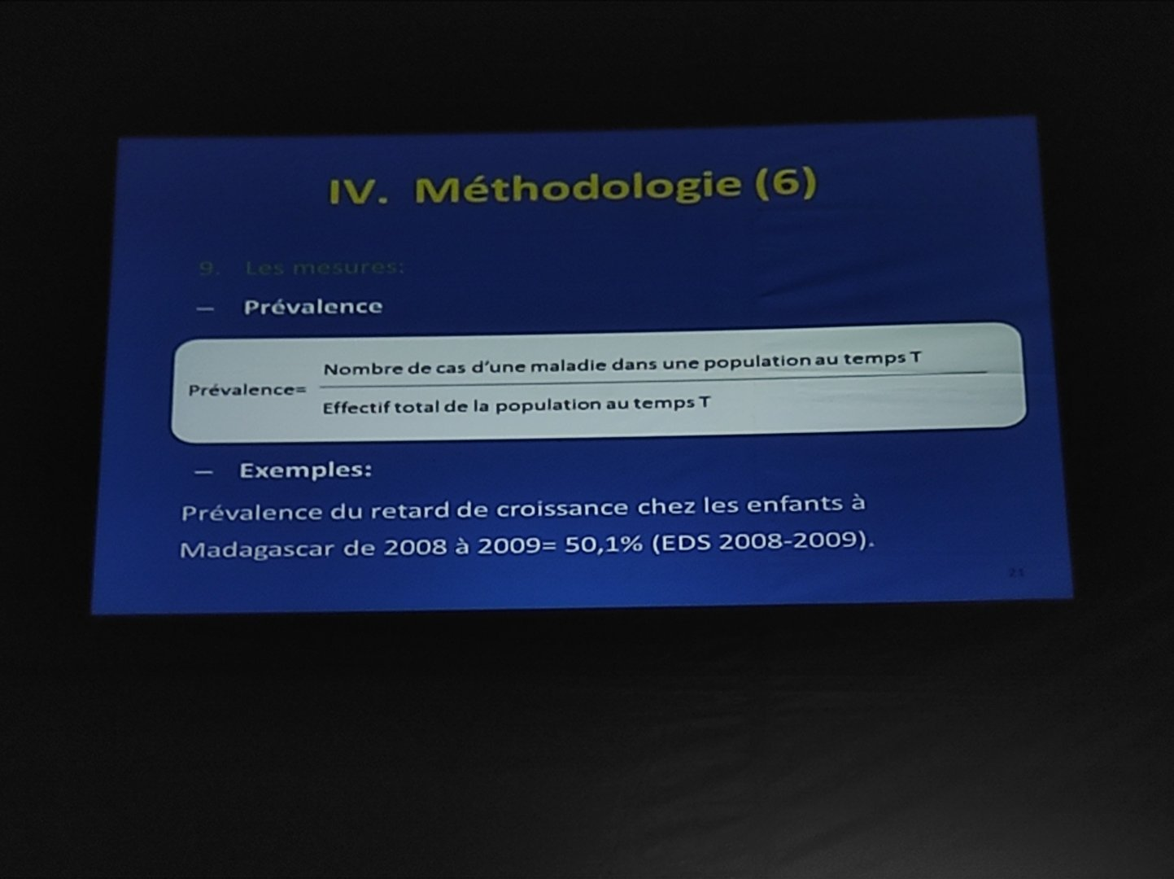

Etude transversale descriptive
Proportion (comparaison des proportions) : variable qualitative
Moyenne (comparaison des moyennes) : variable quantitative
Tableau de contingence : à dresser dès l’énoncé du sujet

 | M+ | M- | Prévalence | Rapport de prévalence
E+ (MID-) | a | b | (a)/(a+b) | (a)/(a+b) / (c)/(c+d)
E- (MID+) | c | d | (c)/(c+d) | (a)/(a+b) / (c)/(c+d)

RP = 1 : Absence de liaison
RP > 1 : E+ est un facteur de risque
RP < 1 : E- facteur de protection

OR = 1 : absence de liaison
OR > 1 : facteur de risque
OR < 1 : facteur de protection

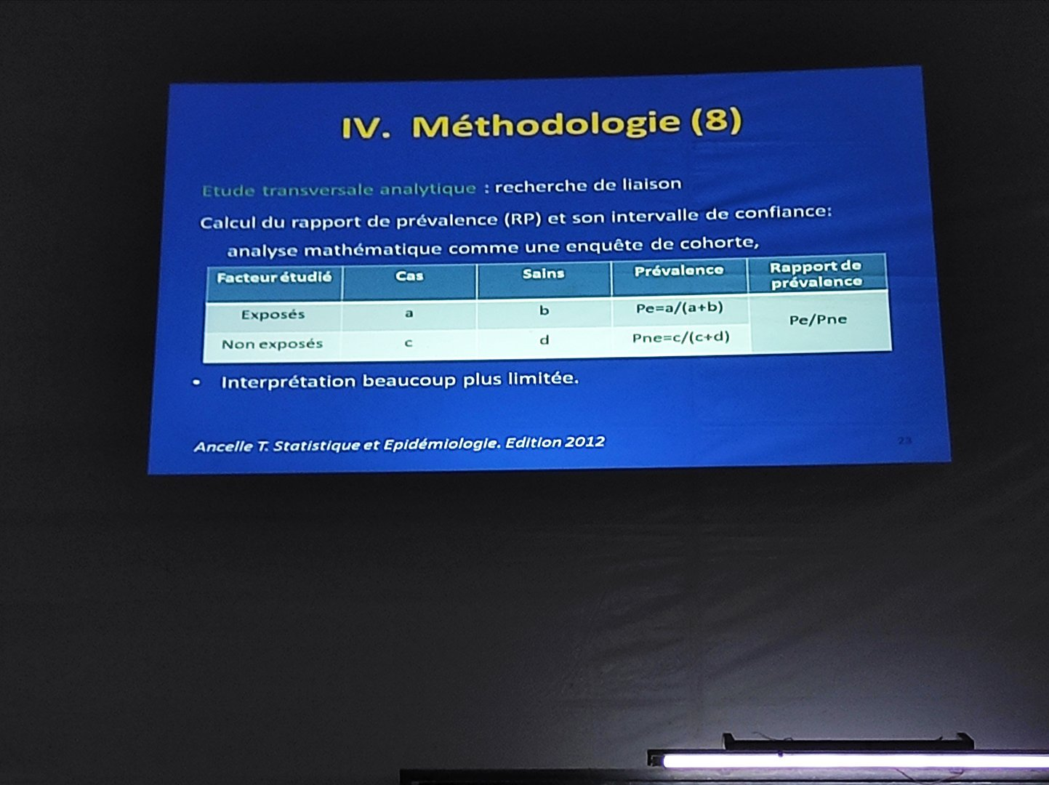
Ancelle Thierry Statistique et Epidémiologie. Edition 2012
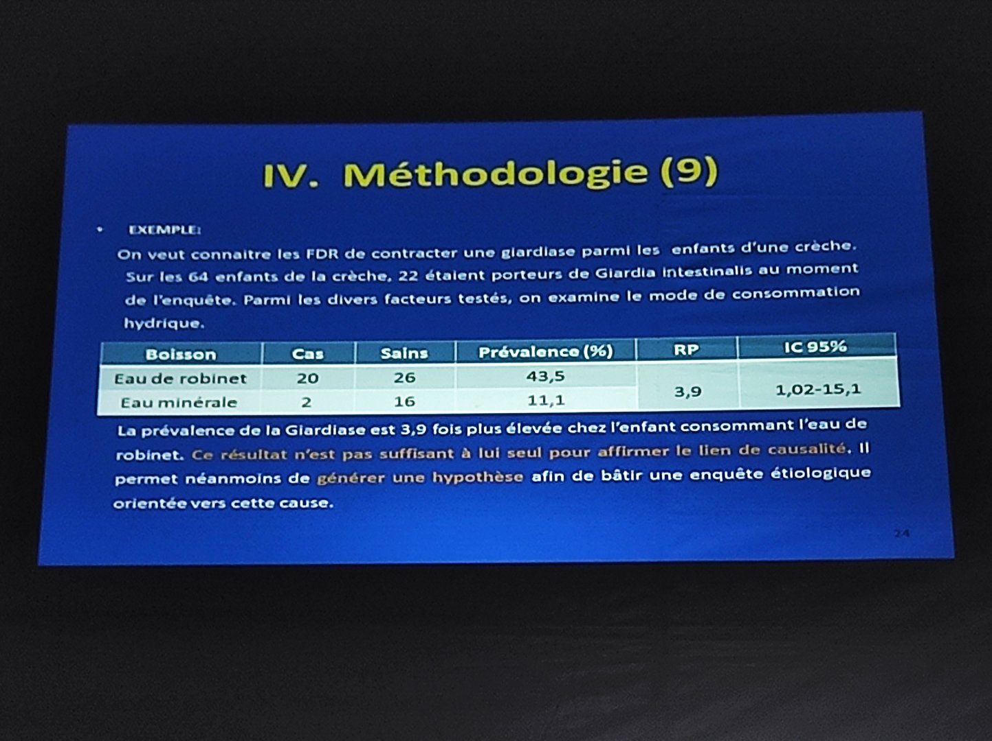
IC : intervalle de confiance, non abordé dans ce chapitre

AVANTAGES
Seule étude à pouvoir établir la prévalence
Etude simultanée de l’association entre plusieurs états pathologiques et plusieurs facteurs de risques supposés
Génératrice d’hypothèses
Temps de réalisation court
Peu coûteuse

INCONVENIENTS
Ne permet pas d’établir la séquence temporelle des évènements
Ne permet pas de déduire une relation de cause à effet
La prévalence ne permet pas d’estimer l’incidence
Le rapport de prévalence ne permet pas d’estimer le risque relatif

CONCLUSION
Etude transversale : peut être descriptive ou analytique
Permet la mesure de la prévalence
Génératrice d’hypothèses
Importance dans la planification en Santé

